**Regala la magia: biglietti scontati per Supermagic Arcano 2025!**

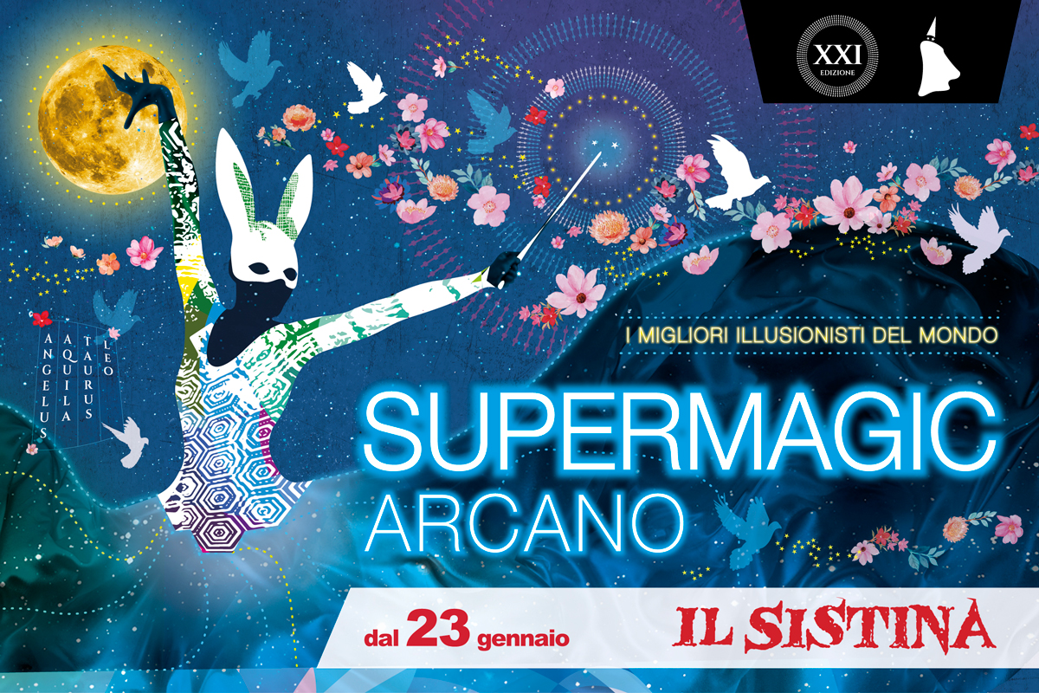

Natale è alle porte, e cosa c’è di meglio che donare un’esperienza unica e irripetibile?

**Supermagic Arcano 2025** – il più grande spettacolo di magia, con i migliori illusionisti del mondo – arriva in esclusiva al **Teatro Sistina di Roma**, dal **23 gennaio al 9 febbraio 2025**. E per voi, abbiamo un regalo speciale: **uno sconto esclusivo del 20%** sui biglietti per vivere o regalare una serata straordinaria, all’insegna di stupore, divertimento e pura meraviglia!

Lo show, con la direzione artistica di Remo Pannain, prevede oltre due ore di grande magia dal vivo con **artisti internazionali pluripremiati** come **Trig Watson**, il migliore illusionista tecnologico; **Solange Kardinaly**, Guinness World Record di trasformismo; **Scott & Miss Muriel**, campioni mondiali di magia comica; **Tim Oelbrandt**, campione europeo di magia originale; oltre a molti altri straordinari talenti.

Con un cast di oltre **20 artisti da tutto il mondo**, "Supermagic Arcano" promette uno spettacolo indimenticabile, tra grandi illusioni, effetti speciali mai visti prima, momenti poetici e un’irresistibile carica di emozione e divertimento.

Per approfittare dello **sconto "early bird" del 20%** sui biglietti cliccare qui:

[**https://www.supermagic.it/supermagic-arcano-2025-promo/**](https://eur02.safelinks.protection.outlook.com/?url=https%3A%2F%2Fcustomer158.musvc2.net%2Fe%2Ftr%3Fq%3D5%253dLXD%2526D%253dL%2526G%253dAUMZ%2526u%253dSLYAVU%2526N%253dnLEIy_JlvV_UV_KWuk_UL_JlvV_TaP3O.DNv7CFg946.oL_CtYr_MiyMA8xEv0o5-vKi39H-8bMX-vJ0Fu_JlvV_Ta%25267%253dsMDOiT.98z%2526AD%253dUDUUW%2526zK%253dMc8VLU8VLT7SUc%2526n%253dYSYi7Sc7UQ7i51WEZQ9iWR8D5R7C5UcAXP6EXv67VPY75zaEaM6jaxbC8w3v4g5j4z9A%26mupckp%3DmupAtu4m8OiX0wt&data=05%7C02%7Cm.nicoletti%40almaviva.it%7C3392f2de01244df6e88408dd240ba698%7C028226e099ea4fab9d1bdaa440c9e286%7C0%7C0%7C638706355229265678%7CUnknown%7CTWFpbGZsb3d8eyJFbXB0eU1hcGkiOnRydWUsIlYiOiIwLjAuMDAwMCIsIlAiOiJXaW4zMiIsIkFOIjoiTWFpbCIsIldUIjoyfQ%3D%3D%7C60000%7C%7C%7C&sdata=kBD%2BH2AeAmEZXHVXmurPN%2BDLoHZJrU1m%2FBmZwjy2Jxs%3D&reserved=0)

Un regalo straordinario, un’esperienza magica: **Supermagic Arcano** vi aspetta al Teatro Sistina!

Pagina ufficiale:

[https://www.supermagic.it/supermagic-arcano-2025](https://eur02.safelinks.protection.outlook.com/?url=https%3A%2F%2Fcustomer158.musvc2.net%2Fe%2Ftr%3Fq%3D9%253dEV9%2526H%253dE%2526E%253d6YFX%2526p%253dWEW6ZN%2526L%253diP8Gt_NetQ_YO_IRyd_SG_NetQ_XTNxS.7LqA6DbCw4.jP_6rTv_FgtQ46sIo8j9-oId72F-3fFV%2526e%253dI9Jw9F.EfP7o2b%2526wJ%253d3dGa5%2526P7%253dSAXHR3XHR2WEaA%2526D%253dKTdALS8YKS7dL56cEU2fFU2Bp66Br479E38Xr709LY5aN7gWFWAXqY37oR88L78Y%26mupckp%3DmupAtu4m8OiX0wt&data=05%7C02%7Cm.nicoletti%40almaviva.it%7C3392f2de01244df6e88408dd240ba698%7C028226e099ea4fab9d1bdaa440c9e286%7C0%7C0%7C638706355229295902%7CUnknown%7CTWFpbGZsb3d8eyJFbXB0eU1hcGkiOnRydWUsIlYiOiIwLjAuMDAwMCIsIlAiOiJXaW4zMiIsIkFOIjoiTWFpbCIsIldUIjoyfQ%3D%3D%7C60000%7C%7C%7C&sdata=6Dzc%2BQGvNqslykDGOUeBekXrRv70xXmhgHuVPUTfk6U%3D&reserved=0)

Video promo:

[https://youtu.be/759AtOnpRVA](https://eur02.safelinks.protection.outlook.com/?url=https%3A%2F%2Fcustomer158.musvc2.net%2Fe%2Ftr%3Fq%3D4%253dJZD%2526C%253dJ%2526I%253dATKb%2526u%253dRJaAUS%2526P%253dnKCKy_IjxV_TT_MWti_WL_IjxV_SYTuLCP.h6_AvYq_KkCVRfzp7KXwT%25269%253dsLBQiS.70z%25260B%253dWDTSY%2526zJ%253dKe8UJW82t6gUJV7RSe%2526n%253dVyA0Zw7FUKWlYxWiaJeDWMcEWSbjYu00Uv6h3t7AauaESy6DXPbFRRWg4xdjTyai%26mupckp%3DmupAtu4m8OiX0wt&data=05%7C02%7Cm.nicoletti%40almaviva.it%7C3392f2de01244df6e88408dd240ba698%7C028226e099ea4fab9d1bdaa440c9e286%7C0%7C0%7C638706355229313443%7CUnknown%7CTWFpbGZsb3d8eyJFbXB0eU1hcGkiOnRydWUsIlYiOiIwLjAuMDAwMCIsIlAiOiJXaW4zMiIsIkFOIjoiTWFpbCIsIldUIjoyfQ%3D%3D%7C60000%7C%7C%7C&sdata=XatretavKZQn8GE5C2db%2FdrWgw4QWUnM31uYTwJLjOk%3D&reserved=0)

Social media

<https://www.facebook.com/supermagicfestival>

[https://www.instagram.com/supermagicfestival](https://eur02.safelinks.protection.outlook.com/?url=https%3A%2F%2Fcustomer158.musvc2.net%2Fe%2Ftr%3Fq%3D0%253dCZH%2526I%253dC%2526I%253dEZDb%2526y%253dXCaEaL%2526P%253drQ6K3_OcxZ_ZM_Mazb_WP_OcxZ_YRR7T.uI3QmB28y.8yJ_4vcw_Dk3R202JmBs0r03QuQkI%2526p%253dH5P88B.KqO%2526sP%253d8m6kDcCgF%2526O3%253dYLWDXDWDXCVAgL%2526C%253dJZpVDbFeEZmXGAEZHaG7I9F6J9GZnfGAFaD9leHWlBpbJZE9pZJdpgnVHfCZldC0%26mupckp%3DmupAtu4m8OiX0wt&data=05%7C02%7Cm.nicoletti%40almaviva.it%7C3392f2de01244df6e88408dd240ba698%7C028226e099ea4fab9d1bdaa440c9e286%7C0%7C0%7C638706355229330145%7CUnknown%7CTWFpbGZsb3d8eyJFbXB0eU1hcGkiOnRydWUsIlYiOiIwLjAuMDAwMCIsIlAiOiJXaW4zMiIsIkFOIjoiTWFpbCIsIldUIjoyfQ%3D%3D%7C60000%7C%7C%7C&sdata=ZDbexWlds5ox60PTtZ4au7yriIJmWLTAoz8iOvEVa1M%3D&reserved=0)